Досуговые учреждения ВАО подготовили программу на ближайшую неделю
20.07.2018

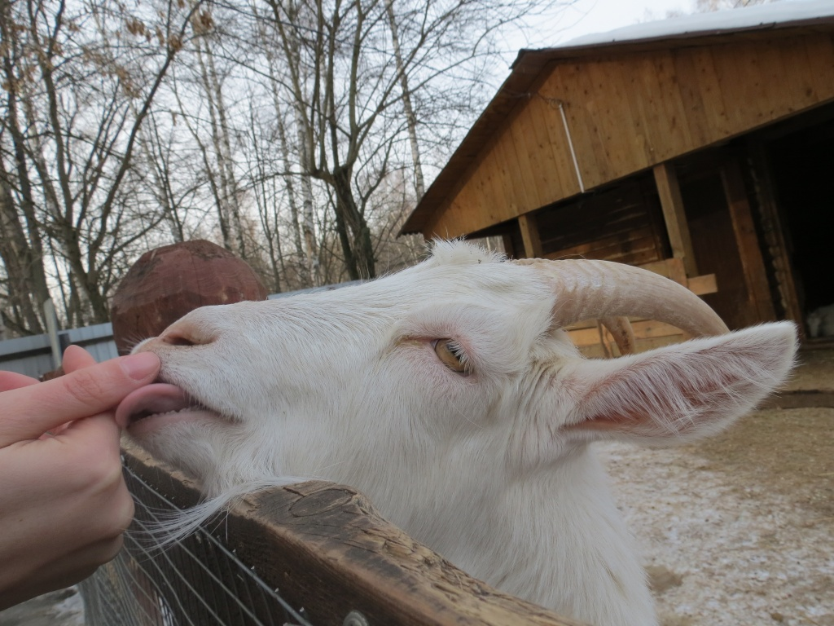
Где и как отдохнуть в Восточном округе, чтобы досуг был не только интересным и разнообразным, но и познавательным? Ответ на этот вопрос еженедельно дают досуговые программы различных культурных и спортивных учреждений ВАО, парков и зон отдыха, клубов и центров развития и образования.

Каждый житель округа от мала до велика сможет найти себе занятие по душе. «Восточный округ» по обыкновению предлагает читателям наиболее интересные, на наш взгляд, события, которые пройдут на ближайшей неделе.
История письма на Большой Черкизовской
На экскурсию по музею электронной книги приглашает 24 июля в 13.00 Российская государственная библиотека для молодёжи (ул. Большая Черкизовская, 4, корп. 1). В музее можно будет увидеть старинные писчие инструменты (птичьи и стальные перья, кисти, стило) и материалы для письма (шёлк, пергамент, береста), узнать, как выглядели рукописные книги, увидеть самые первые ноутбуки и карманные компьютеры, которые сейчас, являются раритетом и т. д.
Экоэкскурсия в Терлецком
Экскурсия «Сельский дворик» пройдёт 24 июля в 14.00 в экоцентре «Конный двор» (Терлецкий лесопарк, ул. Металлургов, д. 41). Посетители познакомятся с обитателями экоцентра - козами, лошадьми и кроликами. Контактный тел. (495) 672-8865.
Кино на Мартеновской
В рамках программы «Книга на экране» 31 июля в 14.00 в кинотеатре «Берёзка» (Мартеновская, 25) можно будет посмотреть фильм «Совсем пропащий» (СССР, 1973 г., реж. Георгий Данелия). Это экранизация романа Марка Твена «Приключения Гекльберри Финна». Вход свободный в порядке живой очереди. Количество мест ограничено.
Квест на Саянской
Принять участие в игре-квесте для детей и подростков «Нескучная библиотека» можно будет 26 июля в 11.00 в библиотеке №100 (ул. Саянская, 7А). Участникам предстоит узнать об истории книгопечатания, ответить на многочисленные вопросы, разгадать головоломки и ребусы. Все участники получат подарки. А после квеста будет показан мультфильм «Летающие книги».

Адрес страницы: http://vao.mos.ru/presscenter/news/detail/7461666.html
Префектура Восточного административного округа города Москвы

